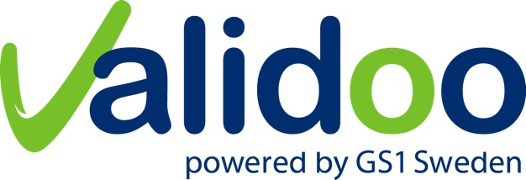

Pressmeddelande 2018-05-23 Stockholm

GS1 Sweden AB och Validoo AB går samman genom en fusion

**GS1 Sweden AB och det helägda dotterbolaget Validoo AB som levererar standarder och digitala informationstjänster, har beslutat att gå samman genom en fusion. Validoo och GS1 Sweden kommer efter samgåendet att fortsätta existera parallellt som varumärken.**

Styrelsen för GS1 Sweden AB och dess helägda dotterbolag Validoo AB beslutade den 22 maj 2018 att genomföra en fusion mellan bolagen. Sammanslagningen innebär att standardiseringsorganisationen GS1 Sweden AB absorberar det helägda dotterbolaget Validoo AB som levererar informationstjänster byggda på GS1:s standarder. Den nya konstellationen kommer att verka under GS1 Swedens organisationsnummer, men kärnverksamheterna *globala standarder* och *informations- och valideringstjänster* fortsätter att bedrivas under två varumärken: GS1 Sweden och Validoo.

* Vår affärsidé handlar om att effektivisera handel mellan företag genom ett gemensamt affärsspråk som dessutom används globalt. Genom att förtydliga kunderbjudandet med en portfölj som innehåller både standarder och tjänster, hoppas vi kunna göra ett ännu bättre jobb för våra kunder som deras digitala partner, säger Christina Wergens, VD för GS1 Sweden AB.

Ett syfte med fusionen mellan GS1 Sweden och Validoo är att skapa tydlighet för bolagens kunder som enklare ska kunna ta till sig det gemensamma produkterbjudandet. I och med förändringen av företagsstrukturen, möjliggörs även ett bättre resursutnyttjande. En administrativ skillnad för Validoos kunder är att fakturaavsändaren ändras från Validoo till GS1 Sweden som i och med sammanslagningen övertar dotterbolagets samtliga rättigheter och skyldigheter.

GS1 Sweden AB kommer fortsatt vara not-for-profit och kommer fortsatt ägas till lika delar av branschföreningarna SVDH och DLF med Christina Wergens som VD för den fusionerade verksamheten. Gemensamma funktioner i koncernen följer med i övergången och därmed bibehåller GS1 Sweden sin kompetenskraft och servicenivå.

En fusionsplan har upprättats och fusionen beräknas vara fullt genomförd i det tredje kvartalet 2018.

**Mer information:**

Christina Wergens, VD, 08 - 50 10 10 10